LAPORAN MODUL 8
PRAKTIKUM
STRUKTUR DATA



Disusun oleh :
Nama : Irvan Cahya Nugraha
NIM : 245410034
Kelas : Informatika 1

PROGRAM STUDI INFORMATIKA
PROGRAM SARJANA
FAKULTAS TEKNOLOGI INFORMASI
UNIVERSITAS TEKNOLOGI DIGITAL INDONESIA
YOGYAKARTA
2024 / 2025

LAPORAN STRUKTUR DATA
MODUL 8
SINGLE LINKEDLIS (SENARAI BERANTAI TUNGGAL)

TUJUAN PRAKTIKUM
1. Mahasiswa dapat mengimplementasikan penggunaan Single Linked List

DASAR TEORI
Untuk mempelajari bagaimana sebuah linkedlist terbentuk anda dapat mempelajari kembali pelajaran pada modul 7 mengenai Single Linkedlist.Linked list (daftar yang terhubung) atau disebut juga Senarai Berantai, adalah pengalokasian memori secara dinamis agar dapat digunakan untuk menyimpan deretan data (list). Mengapa disebut dinamis? Karena alokasi memori ini dilakukan dengan membuat simpul (heap) di memori. Jika pada larik/ array kita hanya dapat menyimpan data hanya dalam jumlah tertentu saja dan tidak dapat diubah (statis), maka pada linked list kita dapat menyimpan data secara lebih dinamis karena pengalokasian simpul baru di memori baru akan dilakukan pada saat diperlukan.Single Linked List (Senarai Berantai Tunggal) adalah kumpulan heap/ obyek/ simpul/ node yang saling terhubung satu sama lain (linked) yang dimanfaatkan untuk menyimpan sederet data (list) dimana pada setiap heap yang ada terdapat satu buah pointer anggota (single) yang bertugas sebagai pointer pengait yang digunakan untuk mengkaitkan diri dengan simpul sejenis yang ada di sebelah kanannya. Kebanyakan orang menyingkat Single Linked List (Senarai Berantai Tunggal) hanya dengan sebutan Linked List (Senarai Berantai)Di dalam konsep Single Linked List ada 3 unsur pendukung yang penting, yaitu :1. Penunjuk (disebut juga dengan pointer)2. Simpul (disebut juga dengan list atau node atau heap)3. Senarai Berantai Tunggal atau Single Linked List.

PEMBAHASAN LISTING
PRAKTIK
Praktik 1

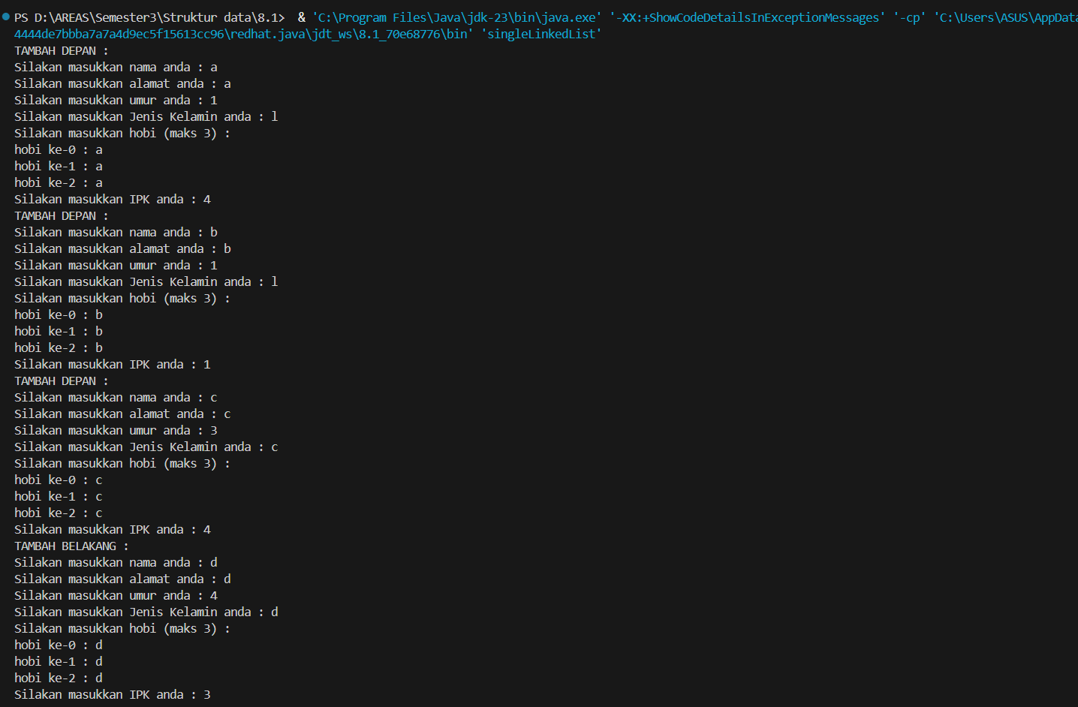
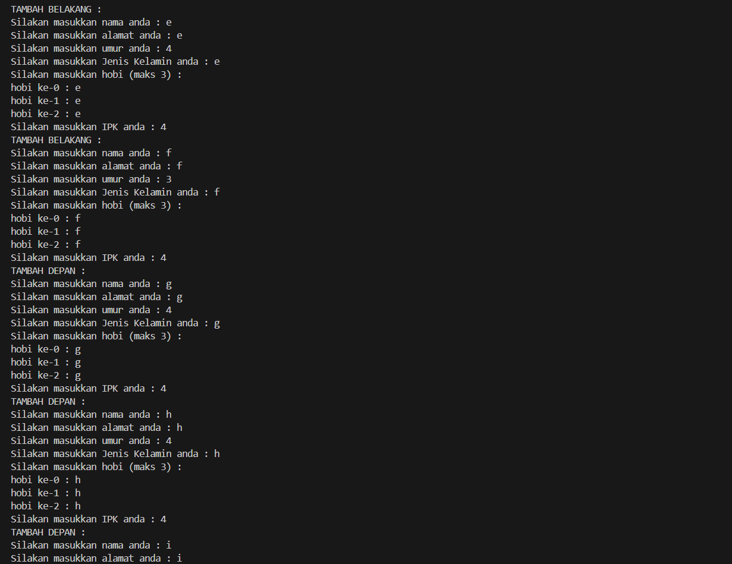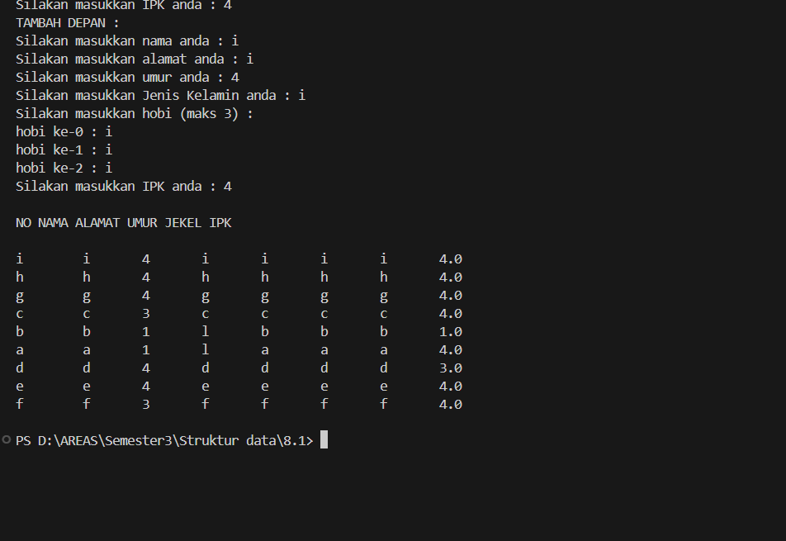

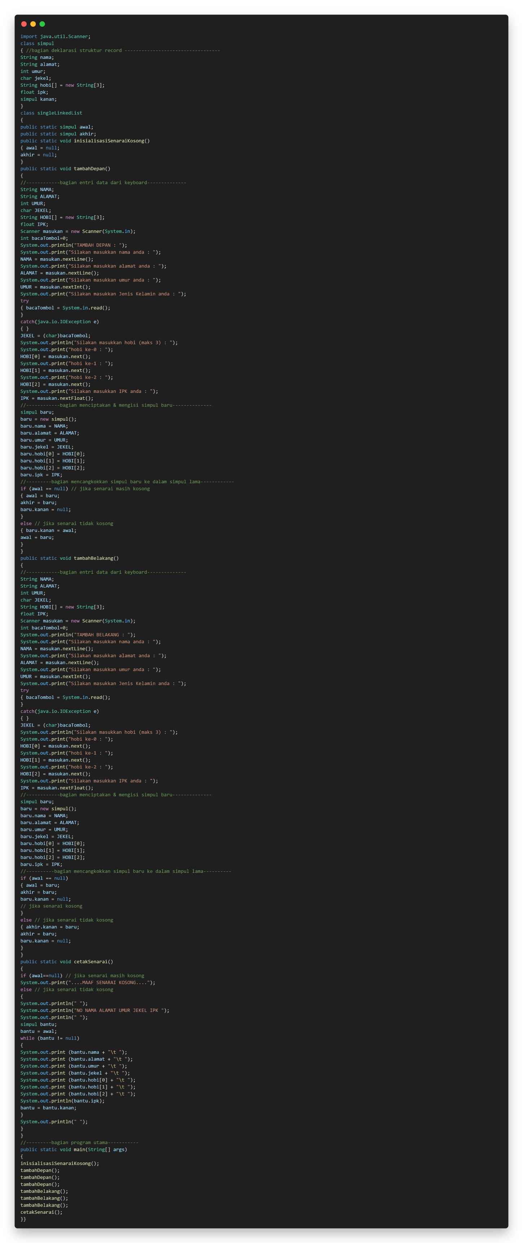
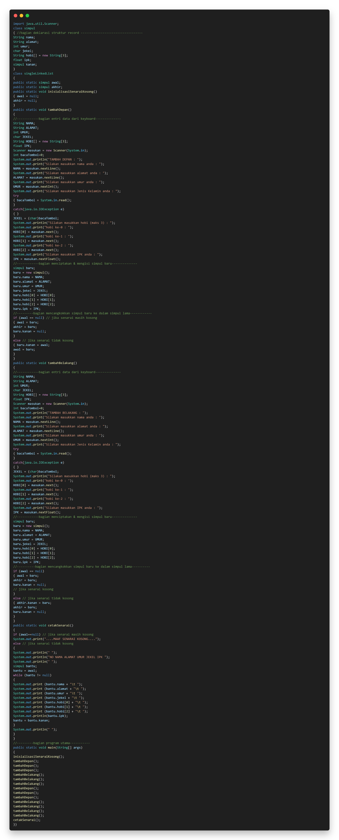

Pembahasan : Pada praktik pertama, program menjalankan tiga kali pemanggilan tambahDepan() sehingga setiap simpul baru yang berisi data nama, alamat, umur, jekel, hobi[], dan ipk dicangkokkan ke bagian awal dari senarai tunggal. Karena mekanisme tambahDepan() selalu menempatkan simpul baru sebagai awal dan mendorong simpul lama ke posisi setelahnya, maka susunan data di dalam senarai menjadi kebalikan dari urutan entri yang dimasukkan melalui keyboard. Ketika program mencetak hasil melalui cetakSenarai(), simpul yang terakhir diinput muncul sebagai elemen pertama yang dicetak, disusul simpul kedua terakhir, dan seterusnya sampai simpul yang pertama kali diinput muncul paling akhir. Hasil running menunjukkan bahwa deretan nama tidak sama dengan urutan ketika melakukan input, karena struktur linked list dengan operasi penyisipan depan menghasilkan urutan yang terbalik akibat setiap data baru selalu menjadi simpul kepala dalam senarai.

Praktik 2
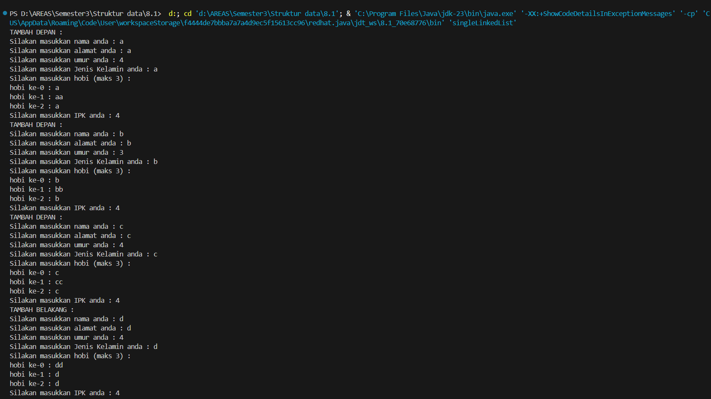
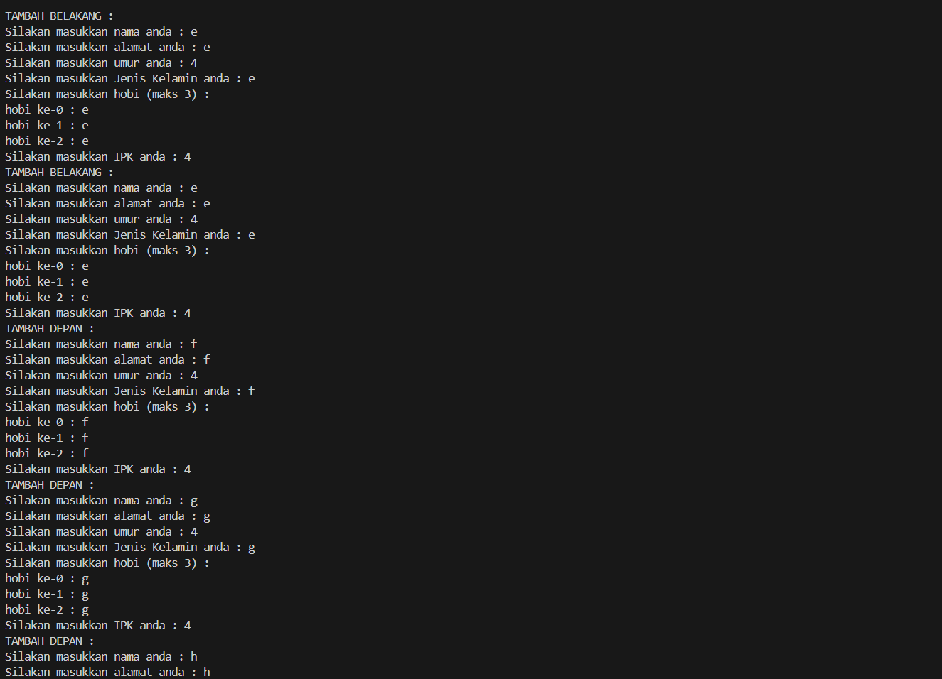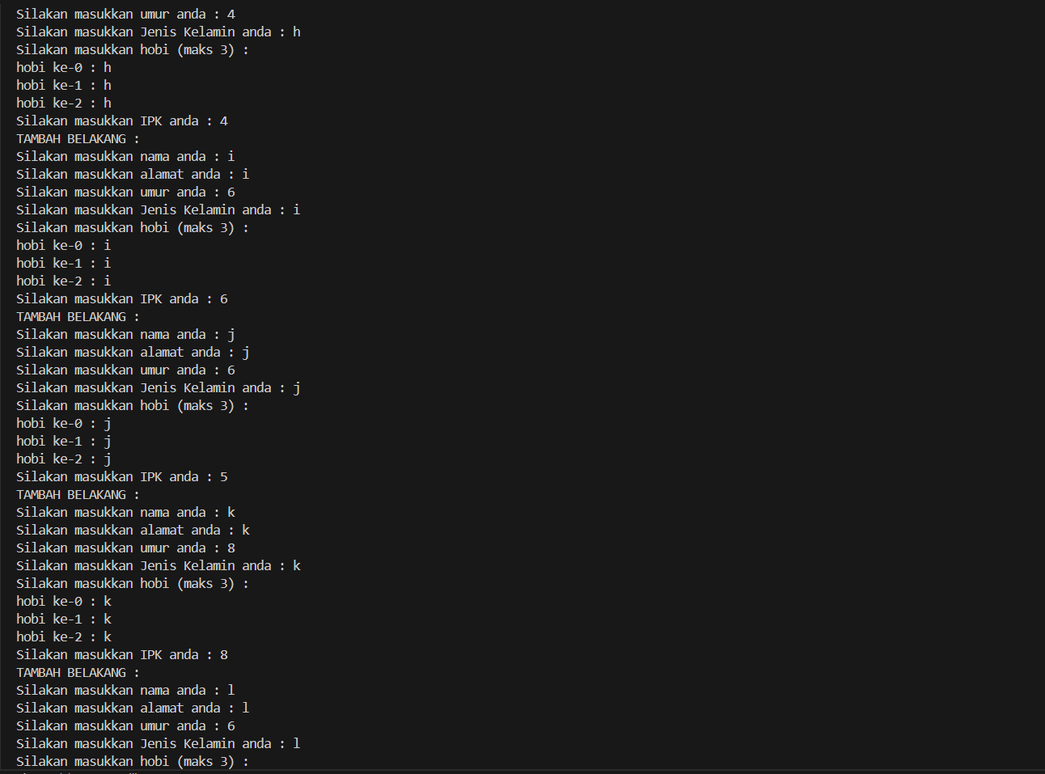

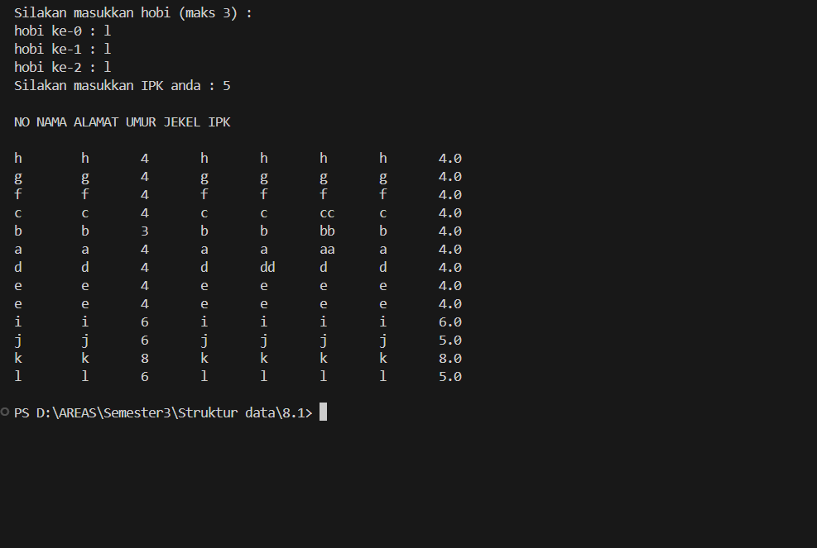

Pembahasan : Pada praktik kedua, setelah mencetak senarai hasil tiga kali pemanggilan tambahDepan(), program menjalankan empat kali pemanggilan tambahBelakang(). Pada proses tambahBelakang(), setiap simpul baru dicangkokkan pada bagian akhir senarai melalui akhir.kanan = baru, sehingga data baru selalu muncul paling akhir dalam daftar tanpa mengubah urutan simpul yang sudah ada sebelumnya. Saat cetakSenarai() dijalankan ulang, bagian awal senarai tetap berisi tiga data yang dimasukkan pada praktik pertama melalui tambahDepan(), dengan urutan terbalik seperti sebelumnya. Setelah itu, empat data hasil tambahBelakang() muncul berurutan sesuai dengan urutan input yang baru, karena setiap pemanggilan menambahkan simpul tepat di bagian ekor senarai. Hasil running memperlihatkan gabungan dua kelompok data: pertama tiga data hasil tambahDepan() dalam urutan terbalik, kemudian empat data baru dari tambahBelakang() dalam urutan sesuai entri, menunjukkan bahwa operasi penyisipan belakang tidak memengaruhi struktur awal dan hanya memperpanjang senarai di sisi akhir.

LATIHAN
Latihan 1
TUGAS
Tugas 1
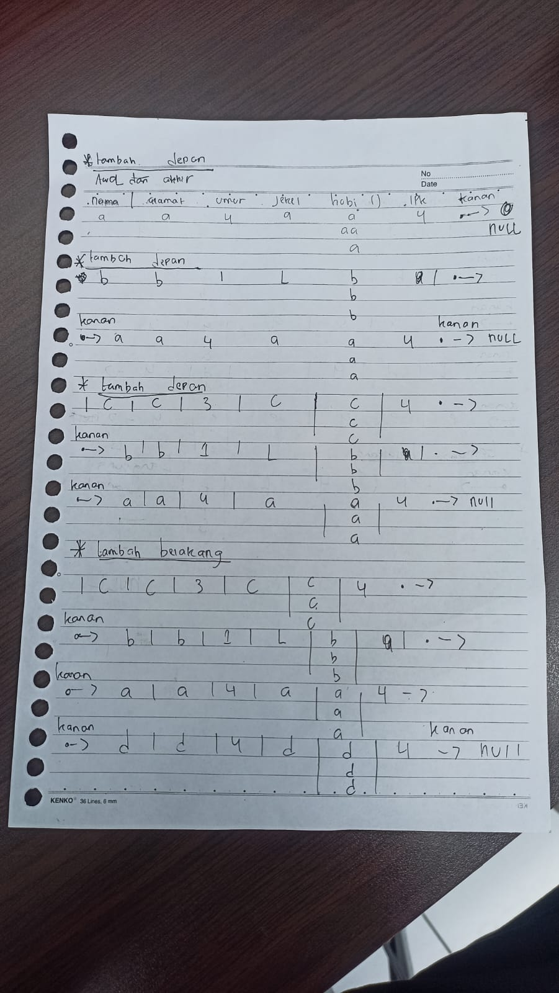

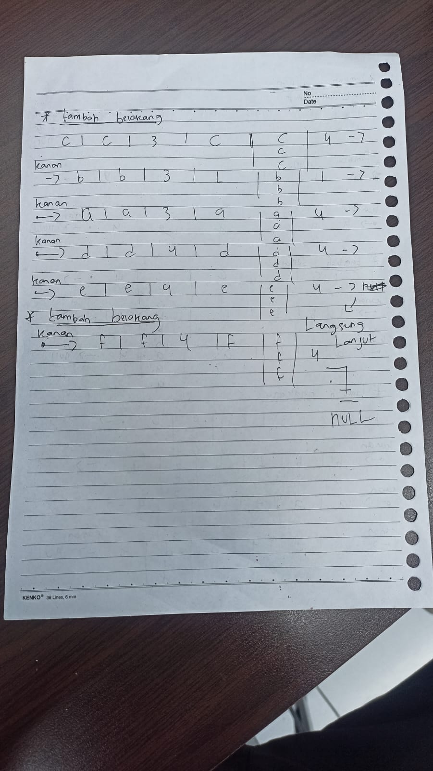
Pembahasan : Gambar diatas Adalah ilustrasi dari program yang ada di moodul praktikum dengan beberapa operasi yaitu tambahDepan() sebanyak tiga kali dan tambah Belakagn() sebanyak 3 kali juga

- KESIMPULAN
single linked list menghasilkan urutan data yang berbeda tergantung lokasi pencangkokannya. Penyisipan menggunakan tambahDepan() selalu menempatkan simpul baru sebagai elemen pertama sehingga urutan akhir menjadi terbalik dari urutan input. Sebaliknya, tambahBelakang() mempertahankan urutan yang sudah ada dan menambahkan data baru di posisi terakhir sehingga deretan data yang ditambahkan belakangan tetap muncul di bagian paling akhir. Hal ini menunjukkan bahwa manipulasi posisi simpul dalam senarai tunggal sangat menentukan struktur akhir data yang tersimpan.

- LAMPIRAN

